

ПРЕДВАРИТЕЛЬНОЕ ТЕХНИКО-КОММЕРЧЕСКОЕ ПРЕДЛОЖЕНИЕ
на проектирование и поставку робототехнического сварочного комплекса (РТК) на базе промышленного робота-манипулятора CRP – RH14-10-W
Исх. №: | 111/1 | Дата: | 15.07.2020
Куда: |  | Тел.: | +79277321906
Кому: |  | Факс:
От: | ООО «Технороботикс»  Зам. Директора  Козловский Илья Алексеевич | E-mail: | t-robotx@mail.ru
Тема: | Роботизированный сварочный комплекс | Листов: | 22

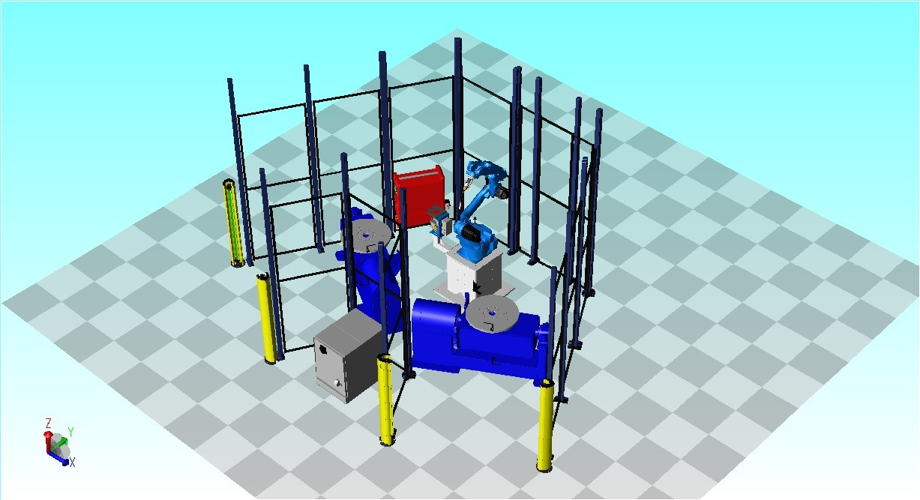

Описание принципа работы комплекса

РТК предназначен для выполнения сварочных операций на промышленном роботе с высокой скоростью и стабильным качеством. Процесс сварки осуществляется плавящимся электродом в среде защитных газов с использованием сварочных технологий компании Fronius.
Комплекс построен на базе промышленного робота CRP – RH14-10-W (зона досягаемости 1440 мм).
Для «обучения» роботов или создания новых сварочных программ используется переносной пульт управления с ЖК монитором.
Предлагаемый роботизированный сварочный комплекс оснащен сварочным оборудованием австрийской фирмы Fronius, модель аппарата - TPS 500i с жидкостным охлаждением горелки и сенсорным экраном на русском языке для удобства настройки и эксплуатации.
Роботизированный сварочный комплекс имеет две рабочие зоны. В то время как оператор извлекает сваренное изделие в зоне 2 и закладывает новые заготовки в технологическую оснастку, робот сваривает заготовки в зоне 1. Тем самым достигается непрерывность процесса выпуска изделий, что увеличивает производительность. Данная схема РТК обеспечивает автоматизированный процесс сварки заготовок. Предлагаемое решение основано на использовании процесса сварки технологией CMT плавящимся электродом, позволяющий сваривал металл толщиной 0,8 мм.
Для обеспечения автоматической работы, РТК оснащен автоматической станцией очистки сварочной горелки. По истечению определенного количества сварочных циклов робот подносит горелку к станции очистки, после чего производится отрезка проволоки, очистка и орошение антипригарным спреем сопла горелки.
РТК оснащен защитными ограждениями и системой безопасности, препятствующей попаданию человека в рабочую зону комплекса во время автоматической сварки изделия.

Комплект поставки и стоимости Оборудования
Стоимость комплекта оборудования со сварочным источником Fronius TPSi 500

Наименование | Кол-во
Сварочный робот CRP, с зоной досягаемости 1440 мм (Китай); | 1
Сварочный источник Fronius TPSi 500 (Австрия); | 1
Блок жидкостного охлаждения Fronius (Австрия); | 1
Механизм подачи проволоки Fronius (Австрия); | 1
Комплектующие Fronius (Австрия ); | 1
Сварочная горелка Fronius CMT (Австрия); | 1
Сварочные комплектующие Fronius (Австрия); | 1
Комплект расходных материалов для ПНР Fronius (Австрия); | 1
Программный пакет "PMS" | 1
Программный пакет "Pulse" | 1
Программный пакет "CMT" | 1
Crash-box (блок распознавания столкновения) Fronius (Австрия); | 1
Автоматическая станция очистки горелки; | 1
Контроллер безопасности; | 1
Световой барьер; | 1
Пульт оператора; | 1
Комплект защитных ограждений; | 1
Одноосевой позиционер вертикальный (вращатель) | 2
Тумба под робота | 1
Монтаж и запуск оборудования на территории Заказчика; | 1
Написание одной сварочной программы для одного изделия | 1
Инструктаж (обучение) по работе с оборудование на территории Заказчика 2 человек; | 1
Доставка оборудования; | 1
Итого, в т.ч. НДС (20%), ЕURO | 79 850

- Условия поставки: до склада заказчика.
- Условия оплаты: 70% - после подписания договора
20% - перед отгрузкой со склада в г. Москва
10% - после подписания актов ПНР

- В стоимость оборудования включен НДС (20%) и другие платежи, которые входят в рамки поставки. Также в цену включены все импортные таможенные пошлины.
- Срок поставки оборудования: 8-10 недель с момента внесения предоплаты до отгрузки со склада в Москве (уточняется на момент заключения договора);
- Гарантия: 12 месяцев со дня подписания акта о приемке. По истечении данного срока возможно заключение договора на сервисное обслуживание.
Рекомендуемая марка сварочной проволоки:
Рекомендуем использовать омедненную сварочную проволоку ESAB, LINCOLN ELECTRIC, ASKAYNAK, HYUNDAI, KISWEL аналог Св-08Г2С, диаметром 1мм. Катушка проволоки весом 15 кг, либо бочка весом 250кг.
Рекомендуемый сварочный газ:
Сварочный газ смесь 82%Ar+18%СО2 (рекомендуем производителя Linde Gas).
Средний расход сварочных газов составляет 15-20 л/мин (зависит от качества используемого газа).
Использование некачественных сварочных материалов может быть причиной сварочных дефектов, повышенного разбрызгивания, сложности настройки сварочного режима и необходимости частой замены расходных материалов.

Требования к размещению оборудования:

1. Требования к планировке помещений:

• трассы обычного и пожарного водоснабжения, отопления и канализации должны быть вынесены за пределы расположения РТК и не находиться непосредственно над РТК;
• через расположение РТК не должны проходить любые транзитные коммуникации;
• толщина ровного напольного покрытия (бетонный фундамент) не менее 200 мм;

2. Микроклимат:

• температура воздуха в помещениях: 5° – 45° С;
• относительная влажность воздуха: 20 – 85 %;
• оптимальная скорость потока воздуха: 0,2 м/с;
• запыленность воздуха помещений не должна превышать 5 мг/м3, с размерами частиц не более 3 мкм (атм. пыль, сажа, дым, споры, асбест);

3. Вентиляция, сжатый воздух и кондиционирование:

• должна быть обеспечена приточно-вытяжная вентиляция;
• кроме систем центрального отопления и вентиляции с механическим побуждением в помещениях для РТК устанавливаются системы дымоудаления;
• в холодный период года в помещениях не допускается выпадения конденсата;
• рабочее давление – 6 бар (минимальное 5 бар);
• расход воздуха максимальное – 7 литров/мин;

4. Электроснабжение, электротехнические устройства и заземление:

• электроснабжение, силовое электрооборудование и электрическое освещение зданий и помещений для РТК необходимо выполнять по требованиям ПУЭ-2000, ВСН-59-88, а также с учетом ГОСТ 13109-97, ГОСТ 51318.24-99, ГОСТ Р 50839 и других нормативных документов;
• сеть электропитания должна быть выделенной и выполнена по 5-ти проводной схеме с типом системы заземления TN-S (ГОСТ Р 50571.20-2000) в магистральной части;
• установочная мощность РТК порядка 15 кВт;
• входное напряжение (от ВРУ или ГРЩ) – 380 В ± 10%, 50±0,4 Гц (по ГОСТ 13109-97);
• сеть электропитания выполняется только медным гибким кабелем 4 х 6 кв. мм. в коробах или в скрыто проложенных ПВХ трубах.
• заземление РТК выполняется по ГОСТ Р 50571.20-2000, ГОСТ 50517.21-2000 и ГОСТ Р 50517.22-2000;
• коммуникационные каналы для прокладки силовых и других кабельных сетей выполняются в отдельных кабельных лотках, коробах или трубах, разнесенных между собой на расстояние не менее 500 мм;

5. Требования к зоне размещения РТК

• Монтаж оборудования, входящего в состав комплекса (манипулятор, подающие устройства), производится на анкерные болты, устанавливаемые в ровный бетонный пол, толщина которого составляет не менее 200 миллиметров.
• Пол, предназначенный для установки робота и позиционера, должен иметь качественный бетон, обладающий прочностью около 30 MПa, толщиной как минимум 200мм, усиленный стальной сеткой с ячейкой 150 x 150 выполненной из проволоки 6 мм. Пол должен быть монолитным, без стыков и трещин;

6. Требования к заготовке

• Предельные отклонения линейных размеров IT12/2 ГОСТ 30893.1-2002.
• Заготовка должна быть очищена от масляных пятен, окалины и ржавчины.

Робот-манипулятор для дуговой сварки CRP – RH14-10-W
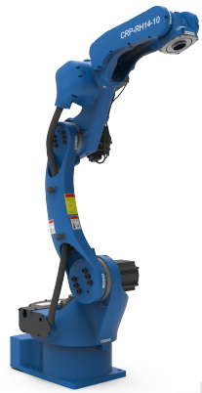
Модель робота |  | MA1440
Количество осей |  | 6
Повторяемость (мм) |  | ± 0.08
Масса (кг) |  | 170
Грузоподъёмность (кг) |  | 10
Радиус досягаемости (мм) |  | 1440
Угол поворота (°) | S | ~167
 | L | ~175
 | U | ~80 ~150
 | R | ~190 ~190
 | B | ~105 ~130
 | T | ~210 ~210
Угловая скорость (°/c) | S | 169
 | L | 169
 | U | 169
 | R | 280
 | B | 240
 | T | 520
Момент силы J4 (Нм) / Момент инерции (кгм2) |  | 10/0,25
Момент силы J5 (Нм) / Момент инерции (кгм2) |  | 10/0,25
Момент силы J6 (Нм) / Момент инерции (кгм2) |  | 3/0,05
Размер опоры (мм) |  | 300 x 300
Монтажная позиция "К полу" |  | стандартная комплектация
Монтажная позиция "К потолку" |  | стандартная комплектация
Монтажная позиция "Под углом" |  | стандартная комплектация
Электрическое подключение
Напряжение 50/60 Гц 3 фазы (В) |  | 380-575
Напряжение 50/60 Гц 1 фаза (В) |  | -
Среднее потребление энергии (кВ) |  | 1.5
Условия работы
Влажность (%) |  | 20-80
Температура (°С) |  | 0 to +45
Степень защиты
Корпус |  | IP54
Кисть и рука J5-J6 |  | IP67

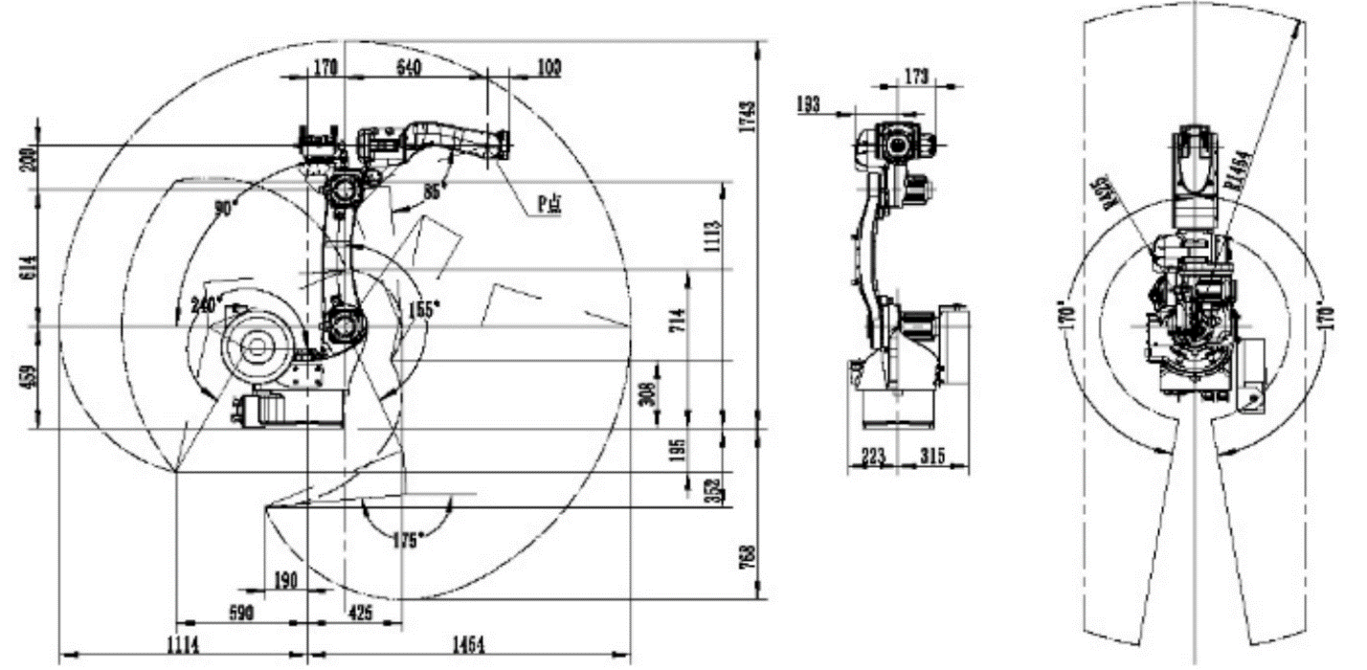
Зона досягаемости робота CRP –RH14-10-W

Контроллер с пультом управления CRP
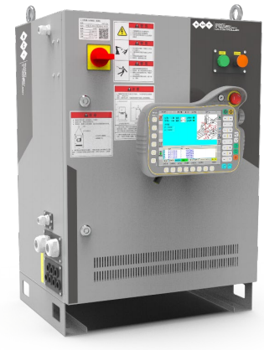
Основные характеристики:
• Современная интеллектуальная система управления позволяет роботу оптимизировать ускорения и замедления исходя из фактической нагрузки, текущего и конечного положения, чтобы максимально сократить время перемещения робота в пространстве.
• Управление роботом осуществляет контроллер ARM+DSP+FPGA способный управлять 4-10 осями и обрабатывать до 500 млн операций в секунду. Это позволяет роботу одновременно выполнять свои основные задачи, а также, управлять большим количеством периферийных устройств.
• Контроллер поддерживает множество протоколов связи с внешними устройствами, в том числе Ethernet, RS232, RS485, CAN и любой интерфейс DeviceNet. Это позволяет подключать к роботу практически любые внешние устройства.
• Продуманная система управления электроприводами позволяет оптимизировать траекторию движения и правильно распределить нагрузку между осями, что снижает износ механических узлов и позволяет роботам компании CRP эффективно выполнять свои задачи в течении многих лет.
Позиционер вращатель
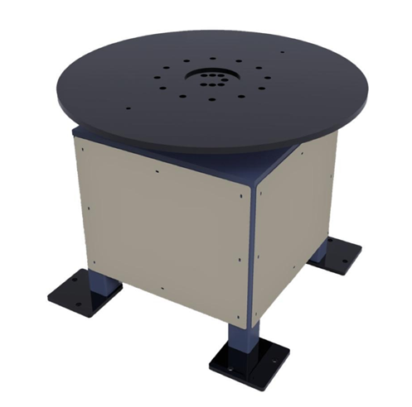
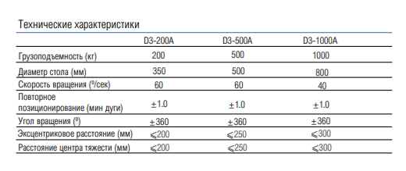

Сварочный источник Fronius TPSi 500 (Австрия);
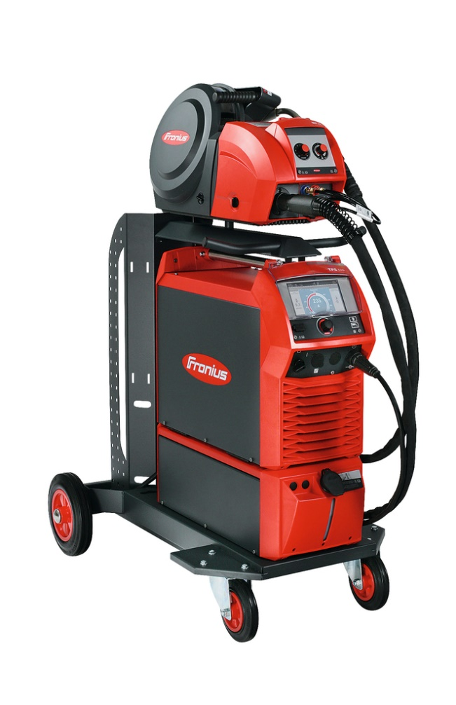
Предназначен для сварки плавящимся электродом углеродистых и нержавеющих сталей, а также цветных металлов и сплавов в среде защитных газов (MIG/MAG). Дополнительно поддерживает сварку TIG DC и MMA.
Применение:
В зависимости от установленных программных пакетов (WP) может осуществлять сварку с использованием стандартного или импульсного режимов для основных сварочных материалов – низкоуглеродистые стали, нержавеющие стали, алюминиевые сплавы, никелевые сплавы, бронзы и т.д.
Функционал аппарата в первую очередь призван обеспечить наилучшее качество при сварке сложных пространственных положений, где традиционные аппараты не обеспечивают достаточного провара и стабильности дуги.
Основные отличия в конструкции:
- Высокоскоростная помехозащищенная шина данных SpeedNet – обеспечивает необходимую дискретность сигналов для отслеживания фаз перехода металла во всём диапазоне режимов работы аппарата.
- Низкоинерционный привод механизма подачи проволоки – позволяет аппарату реагировать на изменения в фазах перехода металла не только напряжением, но и подачей проволоки.

Четыре программных пакета для MIG/MAG сварки (WP):
В зависимости от основного вида выполняемых работ, в аппарат могут быть установлены следующие программные пакеты. Каждый пакет содержит синергетические (автоматические) программы для всех свариваемых материалов, но различается по логике работы электроники и механики.

Базовые пакеты:

- WP Standard – основной пакет, использующий при работе постоянную подачу проволоки. Уже имеет в составе корневые режимы (Steel Root) и заполняющие режимы на глубокий провар и погруженную дугу (Steel Dynamic). Все режимы данного пакета подразумевают перенос металла через короткое замыкание (в отличие от импульсного процесса) но при этом напряжение управляется в каждой фазе переноса металла, обеспечивая стабильность дуги и разницу в проваре в зависимости от задачи.

- WP Pulse – основной импульсный пакет, использующий при работе постоянную подачу проволоки, но импульсный ток, при этом обеспечивающий с каждым пульсом отделение одной капли металла. Импульсный процесс кроме сварки без брызг (отделение капли происходит без короткого замыкания) обеспечивает более правильное распределение энергии в шве, что обеспечивает правильную геометрию шва, например на алюминиевых сплавах.

Базовые пакеты, уже разработанные для более ранних аппаратов, позволяют в ряде простых применений, не требующих прецизионного слежения, экономить на стоимости аппарата.
Например, для аппарата, преимущественно работающего с алюминием, но которому иногда может потребоваться работа с низкоуглеродистыми сталями, разумно к импульсным пакетам добавить WP Standard.
Напротив, для аппаратов, работающих преимущественно по стальным емкостям, оснащенных пакетами для работы с ответственными стальными конструкциями, в дальнейшем, при появлении алюминиевых задач, можно активировать WP Pulse.
Усовершенствованные пакеты:

- WP LSC – пакет ставится в дополнение к WP Standard и также подразумевает перенос металла через короткое замыкание. Отличается включением в управление переносом металла механизма подачи проволоки. На практике, в случае корневых режимов, значительно качественнее формирует обратный валик по сравнению с WP Standard, особенно в потолочном положении, что важно при сварке неповоротных стыков трубопроводов. Для остальных режимов до 70% снижает количество брызг. За счет управления подачей поддерживает постоянную концентрацию энергии на короткой дуге, не допуская непроваров и разбаланса переноса при совершении манипуляций горелкой, например при поперечных колебаниях.

- WP PMC – усовершенствованный импульсный пакет, ставящийся в дополнение к WP Pulse. Этот пакет также отличается включением в управление переносом металла механизма подачи проволоки. При этом аппарат корректирует импульс тока и подачу таким образом, чтобы в момент импульса капля оказалась на грани короткого замыкания. Таким образом аппарат может отследить все фазы перехода капли в импульсном процессе. В итоге процесс сохраняет все преимущества импульсной сварки (нет брызг и правильная геометрия шва), но значительно увеличивает провар, стабилизирует дугу во всех пространственных положениях и исключает влияние колебаний горелки на провар. На практике позволяет легко заваривать неповоротные стыки трубопроводов из алюминия с достаточным проваром, значительно облегчить сварку вертикальных швов, увеличить скорость сварки в автоматизированных применениях. За счёт механики переноса металла значительно расширен диапазон регулировки ширины дуги (обжатие).

PMC–технология обеспечивает жесткую, концентрированную импульсную дугу с максимальной стабильностью на любых скоростях.

Для пакетов LSC и PMC по умолчанию доступен режим синхропульс – дополнительная низкочастотная пульсация режима (до 3 Гц) с ручной настройкой величины и времени действия импульса и паузы. Такой режим в момент импульса позволяет осуществить полный провар, а в момент паузы обеспечить кристаллизацию сварочной ванны. Также это очень удобно при сварке сложных пространственных положений с требованиями по обратному валику.
Для задач, связанных со сложностью выполнения сварки в неудобных пространственных положениях доступны MIX-режимы (а также более точные MIX-Drive - режимы для автоматизированных применений). MIX-режимы подразумевают чередование PMC и LSC-технологий для организации постоянного провара и отсутствия эффекта стекания сварочной ванны в вертикальных и потолочных положениях, например, при сварке нержавеющих сталей с низкой вязкостью сварочной ванны.
Для специализированных задач.
Кроме того, начиная с 2017 года, доступна технология WP CMT. Дооснащение до СМТ осуществляется путём установки сварочного пакета и специальной СМТ-горелки. CMT- технология обеспечивает сварку сверхмалых толщин без опасности прожога и с очень стабильным переносом металла, поскольку каждая капля металла укладывается в сварочную ванну механически.
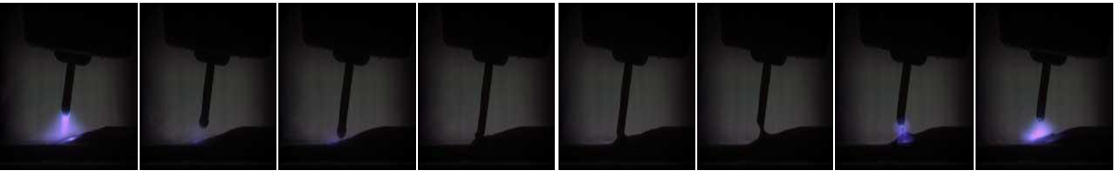
CMT AlSi5 0.3mm
Сварочные технологии WP LSC, PMC и CMT являются адаптивными, то есть не жестко запрограммированными синергетическими характеристиками, а подстраивающимися под скорость, степень ионизации защитного газа, механические манипуляции горелкой, и прочие факторы, вносящие в обычном случае дисбаланс.

Прочие возможности аппаратов TPS/i
- Все параметры выводятся в текстовом виде на русском языке. Управление возможно в перчатках посредством сенсорного экрана.
- Синергетическое управление – после выбора металла и газа сварщику остается только увеличивать или уменьшать один общий параметр.
- Аппарат универсален, внутри любого программного пакета WP присутствуют синергетические характеристики для всех материалов, разница только в подходе аппарата к управлению процессом.
- Стабилизатор провара для WP LSC и WP PMC– позволяет сварщику настроить диапазон автоматического управления подачей. Независимо от скорости и вылета горелки в процессе сварки аппарат корректирует режимы так, чтобы провар был постоянным.
- Стабилизатор длины дуги для пакета WP PMC – позволяет настроить количество отслеживаемых аппаратом коротких замыканий. Чем выше скорость сварки, тем больше должен быть этот параметр. После настройки этого параметра, сварщик может не менять никаких других параметров при переходе от одного пространственного положения к другому. Энергия на дуге будет постоянна.
- Автоматический подбор параметров зажигания дуги производится исходя из объема данных об окончании сварки. Также позволяет значительно стабилизировать поджег при сварке прерывистых швов.
- Регулировка параметра динамика позволяет сфокусировать дугу в нужной степени обеспечивая провар.
- Полное управление циклограммой сварки (нарастание и спад тока, время работы начального тока и тока заварки кратера, непосредственно токи, время продувки газа в начале и конце сварки).
- Возможность использовать новые тянущие горелки (push-pull система), без пистолетной рукояти.
В процессе сварки ведётся замер индуктивности и сопротивления сварочного контура. По этим значениям аппарат вносит корректировки в выдаваемые параметры, что особенно важно для прецизионных пакетов WP LSC и WP PMC.
- Возможность сохранения параметров в ячейки памяти, для дальнейшего использования вручную, или вызова в контроллер робота.
- Разъемы USB и Ethernet для самостоятельного обновления программных конфигураций.
Технические характеристики источника TPSi 500
Fronius | TPSi 500
Напряжение сети +/- 15% | 400 V ± 15%
Диапазон сварочного тока  MIG/MAG | 10 – 500 А
Сварочный ток при  10 мин/400С 40% ПВ  10 мин/400С 60% ПВ  10 мин/400С 100% ПВ | 500 А  420 А  360 А
Напряжение холостого хода | 71 V
Рабочее напряжение  MIG/MAG | 14,2-39,0
Класс защиты | IP 23
Габариты Д/Ш/В, мм | 706/300/510
Вес | 38 кг

Комплект сварочной горелки с соосным креплением блоки распознавания столкновения CrashBox.
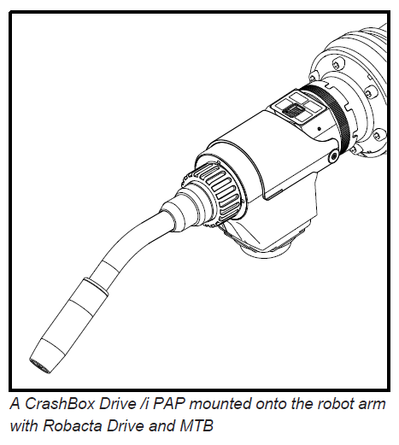
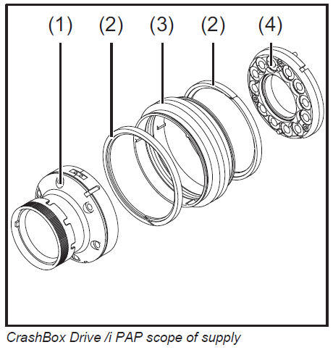

- Корпус горелки для робота с жидкостным охлаждением MTB 500i W R
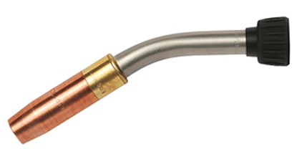

Стандартное оснащение:
- Провод для поиска позиции газового сопла Device ID
- Наружная трубка из нержавеющей стали
- Газовое сопло с резьбовым креплением
- Датчик температуры
- Встроенная функция „water stop“
Опции
- Базисные комплекты Contec MTB 500i W R
- Газовое сопло с черным напылением для сварки алюминия

Вес | 0,65kg
Тип охлаждения | Жидкостный
Диаметр проволоки | 1-1,6mm
Сварочный ток длительной нагрузки [ArCO2] | 500A
Сварочный ток длительной нагрузки [CO2] | 500A

- Механизм системы безопасности горелки CrashBox Drive /i PAP scope of supply.
Служит для минимизации повреждений горелки при столкновении со свариваемым изделием. При отклонении горелки от расчётного положения на величину, превышающую допустимые пределы, посылает сигнал экстренной остановки контроллеру робота.

- Переходной фланец.
Служит для крепления системы безопасности с горелкой на фланец робота.

- Шлангпакет.
Шлангпакет предназначен для подвода к горелке охлаждающей жидкости, защитного газа, питания сварочной дуги и коммутации с другими системами робота.

- Автоматическая станция очистки горелки
Устройство служит для механической (контактной) очистки в автоматическом режиме сварочной горелки от налипающих брызг металла. Дополнительно в автоматическом режиме производится распыление антипригарного спрея на очищенную поверхность горелки и обрезка сварочной проволоки на установленную длину.

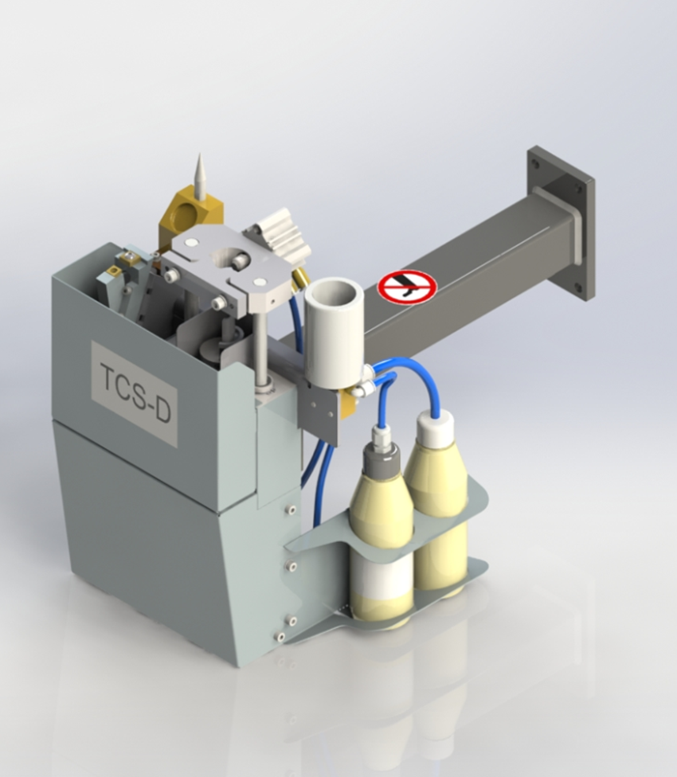

Функции станции очистки:

- Очистка внутренней поверхности сопла сварочной горелки
- Распыление антипригарного спрея
- Подрезка проволоки на необходимую длину

Система безопасности и защитное ограждение
Это комплекс электронных систем, обеспечивающих безопасность работы на установке. Система безопасности соответствует международным стандартам EN 61496-1: 2004 (Type 4).
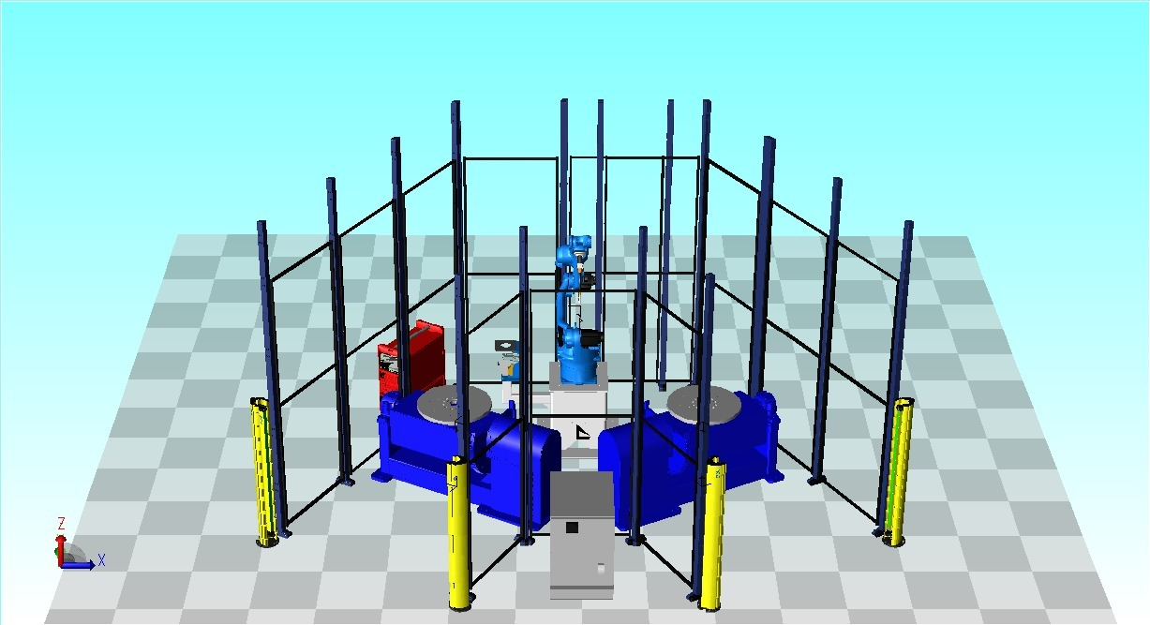

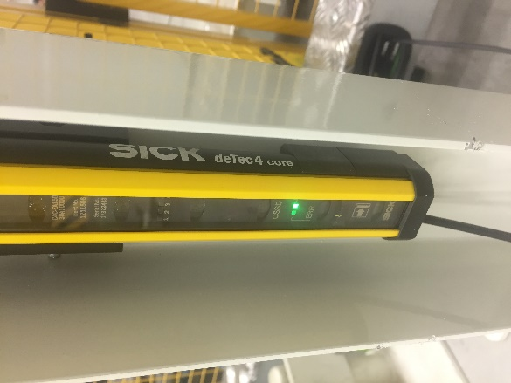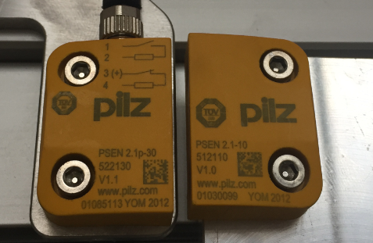

Нарушение зоны какого-либо из датчиков (например, проникновение в рабочую зону робота) системы безопасности во время работы комплекса в автоматическом цикле приводит к немедленной остановке всех компонентов системы.
Защитное ограждение препятствует случайному проникновению персонала в рабочую зону робота, а также защищает окружающих от излучения сварочной дуги.

